Nom, Prénom :  Classe : Date : | Observation : | Note :  /

II.B. T.P : Dosage colorimétrique
Compétences exigibles : Pratiquer une démarche expérimentale pour déterminer la concentration d’une espèce chimique par titrage par la visualisation d’un changement de couleur dans le domaine de la santé.

Matériel :
Burette graduée 25 mL + porte burette | Pipette graduée 10 mL
Agitateur magnétique + turbulent | Eprouvette graduée 100 mL
Solution : Peroxyde d’hydrogène à 1,0 volume | Fiole jaugée 100 mL + bouchon
Solution : Permanganate de potassium à 2,0.10⁻² mol.L⁻¹ | Pipette jaugée 10 mL + pipeteur
Solution : Acide sulfurique à 0,5 mol.L⁻¹ | 2 Erlenmeyer 100 mL
Pissette d’eau distillée | 3 Béchers 50 mL
 | Verre à pied

But de l’expérience :
Vérifier la concentration en peroxyde d’hydrogène d’une eau oxygénée.

Document 1 :
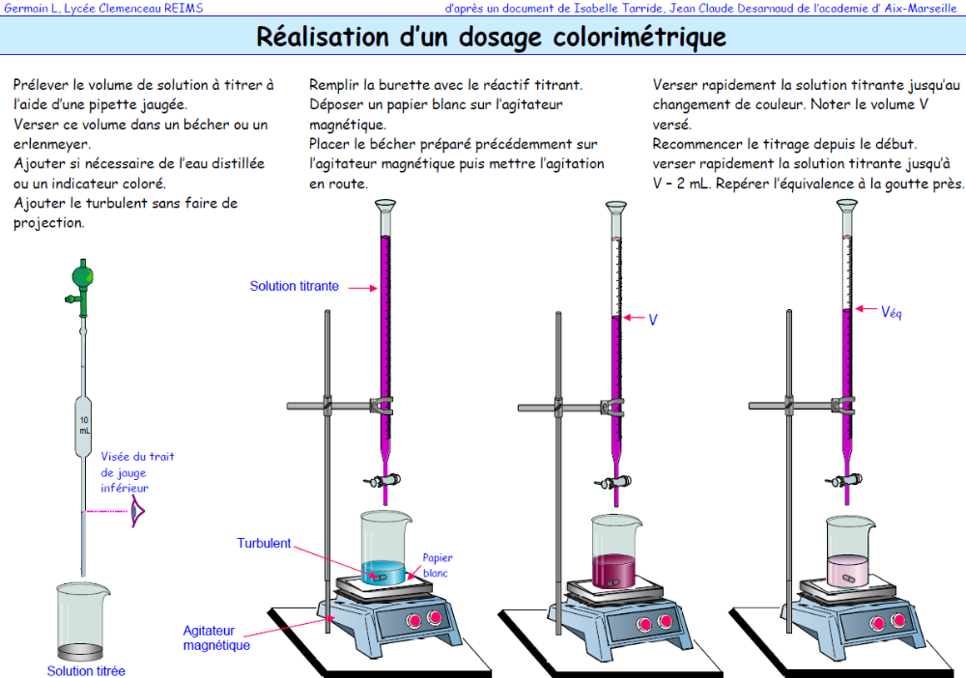
②
③
④
①



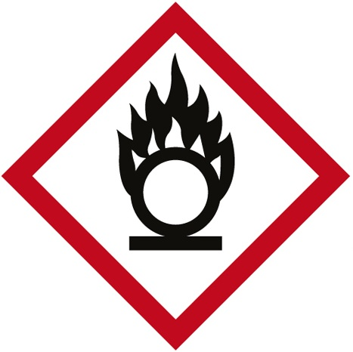
Document 2 : Le permanganate de potassium
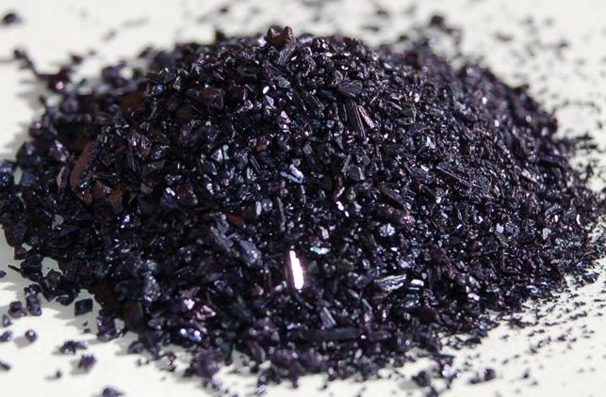
KMnO₄
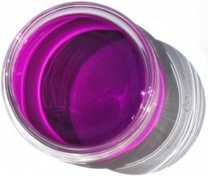
Masse molaire : M(KMnO₄) = 158,0 g.mol⁻¹
Densité : 2,7
T° fusion : 240 °C
Solubilité : dans l’eau à 20 °C : 64 g.L⁻¹

Le permanganate de potassium est un sel minéral qui se présente sous la forme de cristaux violets.
Lorsqu'il est dissous dans l'eau, il forme une solution aqueuse violette composée d'ions potassium K⁺ incolores et d'ions permanganate MnO₄⁻ violets.
Le permanganate de potassium est un oxydant très puissant. En chimie analytique, on utilise parfois une solution de concentration connue de KMnO₄ pour des titrages par oxydation du fait de sa couleur violette marquée.
En solution acide, les solutions violettes de permanganate de potassium peuvent être réduites pour former une solution légèrement rosée contenant des ions manganèse Mn²⁺ (Couple oxydant/réducteur MnO₄⁻/Mn²⁺).
En solution basique, la réduction n'est pas totale et les ions permanganate sont réduits à l'état de MnO₂, un précipité marron (Couple oxydant/réducteur MnO₄⁻/MnO₂).

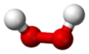
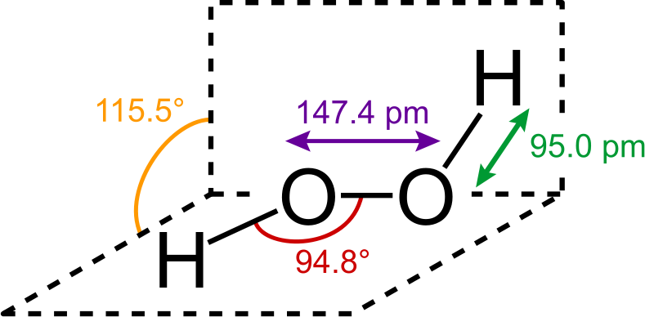
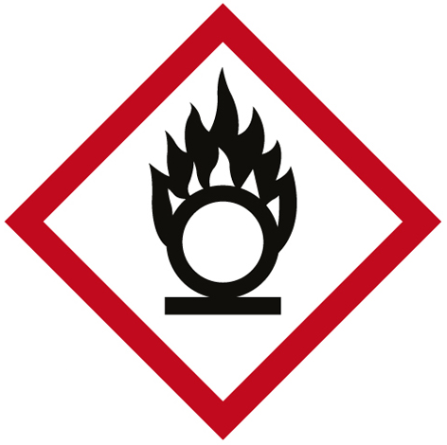
Document 3 : L’eau oxygénée
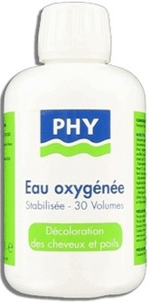
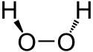
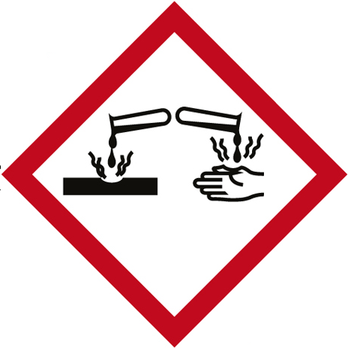
H₂O₂
Masse molaire : M(H₂O₂) = 34,0 g.mol⁻¹
Densité : de 1,03 à 1,44 selon la concentration
T° fusion : dépend de la concentration
T° ébullition : dépend de la concentration
Solubilité : miscible dans l’eau et décomposé par de nombreux composés organiques
Indice de réfraction : n = 1,41

Le peroxyde d'hydrogène est communément appelé eau oxygénée. Il s'agit d'un liquide clair, légèrement plus visqueux que l'eau, incolore en solution, aux puissantes propriétés oxydantes. C'est un agent blanchissant efficace, utilisé comme désinfectant.
Le peroxyde d'hydrogène se décompose naturellement par la dismutation de H₂O₂ en H₂O et O₂ :
2 H₂O₂ → 2 H₂O + O₂ avec les couples oxydant/réducteur H₂O₂/H₂O et O₂/H₂O₂
Il faut alors la conserver au frais afin de réduire la vitesse de décomposition.
Les concentrations commerciales d’eau oxygénée sont généralement données en « volume ». Par convention, les indications en volume correspondent au volume de dioxygène que peut dégager 1 L de solution d’eau oxygénée par dismutation à 0°C et 1 bar. On rappelle que, dans ces conditions, le volume molaire est égal à 22,4 L.mol⁻¹.

Document 4 : L’équivalence d’un dosage
L’équivalence d’un dosage est le moment où il y a changement de réactif limitant.
C’est aussi le moment où la quantité du réactif titrant est apportée dans les proportions stœchiométriques avec la quantité du réactif titré.
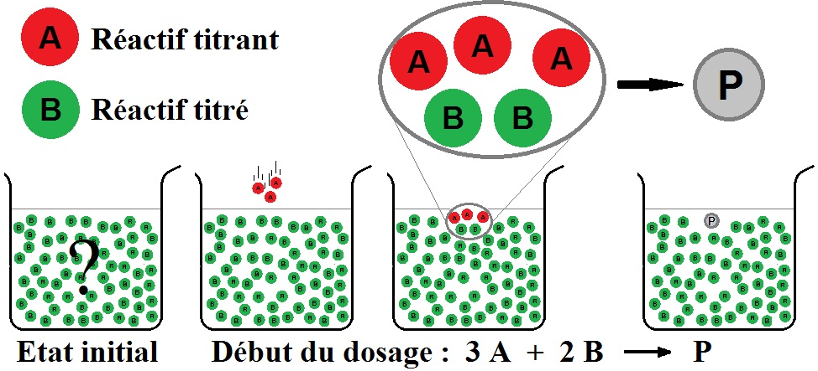
La réaction de dosage étant totale, l’avancement est donc maximal à l’équivalence.
Considérons la réaction de dosage d’équation :
3 A + 2 B → P
L’objectif est de déterminer la quantité initiale n_{i}(B) du réactif titré.

Pour cela, on ajoute progressivement le réactif titrant A qui réagit avec B pour donner P dans les proportions stœchiométriques de l’équation.

Dans le milieu réactionnel :
- Avant l’équivalence, n(B) diminue et la quantité de A reste nulle.
- A l’équivalence, les quantités des réactifs sont nulles.
- Après l’équivalence, il n’y a plus de réaction et la quantité de A augmente.

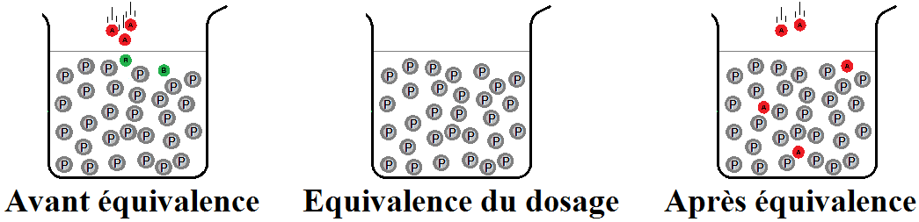

Réaction de dosage | 3 A (réactif titrant) + 2 B (réactif titré) → P  A l’équivalence :  La concentration C du réactif titrant étant connue et son volume à l’équivalence V_{éq} étant établi expérimentalement, il ne reste qu’à résoudre le système pour obtenir n_{i}(B).
Etat initial (x = 0) | 0 | n_{i}(B) = ?
Avant équivalence  (x < x_{éq}) | Réactif limitant  C.V – 3.x = 0 | n(B) = n_{i}(B) – 2.x
Equivalence du dosage (x_{éq} = x_{max}) | C.V_{éq} – 3.x_{éq} = 0 | n_{i}(B) – 2.x_{éq} = 0
Après équivalence | Excès | Réactif limitant  0

Travail à effectuer :

- Noter les précautions de sécurité à prendre dans cette expérimentation.
………………………………………………………………………………………………………………………………………………………………………………
………………………………………………………………………………………………………………………………………………………………………………

- Rassembler le matériel pour préparer, dans un erlenmeyer de 100 mL, la solution à titrer ci-dessous. Préciser, pour chaque liquide à prélever, la verrerie utilisée.
10,0 mL de solution de peroxyde d’hydrogène → Verrerie :…………………………………………..

+ 10 mL de solution d’acide sulfurique à 0,2 mol.L⁻¹ → Verrerie : …………………………………………..

+ 30 mL d’eau distillée → Verrerie : …………………………………………..

Appeler le professeur pour vérifier le matériel

- Préparer 2 solutions à titrer dans les erlenmeyers.

- Préparer la burette de 25 mL avec la solution titrant de permanganate de potassium
(cf. Fiche – Burette graduée).
Appeler le professeur pour vérifier la burette préparée

- Réaliser le titrage colorimétrique du peroxyde d’hydrogène par le permanganate de potassium.
Noter le volume à l’équivalence précis à 1 goutte versée :
V_{éq} = …………………………………

Exploitation :

- Dans ce titrage : - l’espèce chimique à titrer est : …………………………………………..

- l’espèce chimique titrant est : …………………………………………..

- Etablir l’équation bilan de la réaction de dosage :
………………………………………………………………………………………………………………………………………………………………………………
………………………………………………………………………………………………………………………………………………………………………………
………………………………………………………………………………………………………………………………………………………………………………
………………………………………………………………………………………………………………………………………………………………………………

- Pourquoi la solution de permanganate de potassium se décolore-t-elle en présence d’eau oxygénée ?
Justifier alors la raison pour laquelle le changement de couleur détermine l’équivalence du titrage.
………………………………………………………………………………………………………………………………………………………………………………
………………………………………………………………………………………………………………………………………………………………………………
………………………………………………………………………………………………………………………………………………………………………………
………………………………………………………………………………………………………………………………………………………………………………

- Pourquoi a-t-on ajouté de l’acide sulfurique dans le système réactionnel ?
………………………………………………………………………………………………………………………………………………………………………………
………………………………………………………………………………………………………………………………………………………………………………

- Quelle est l’utilité de placer du papier blanc sur l’agitateur magnétique ?
………………………………………………………………………………………………………………………………………………………………………………
………………………………………………………………………………………………………………………………………………………………………………

- Quelle est l’utilité de réaliser le dosage en 2 fois ? Préciser le rôle du dosage rapide de l’étape 3.
………………………………………………………………………………………………………………………………………………………………………………
………………………………………………………………………………………………………………………………………………………………………………
………………………………………………………………………………………………………………………………………………………………………………
………………………………………………………………………………………………………………………………………………………………………………

- Déterminer la concentration C de la solution de peroxyde d’hydrogène titrée. Vous pouvez utiliser le tableau de dosage suivant :
Equation  bilan | + + →
Etat initial
Avant équivalence
Equivalence

………………………………………………………………………………………………………………………………………………………………………………
………………………………………………………………………………………………………………………………………………………………………………
………………………………………………………………………………………………………………………………………………………………………………
………………………………………………………………………………………………………………………………………………………………………………
………………………………………………………………………………………………………………………………………………………………………………
………………………………………………………………………………………………………………………………………………………………………………

Exercice : p 478 nº 8

Exercice : p 481 nº 17

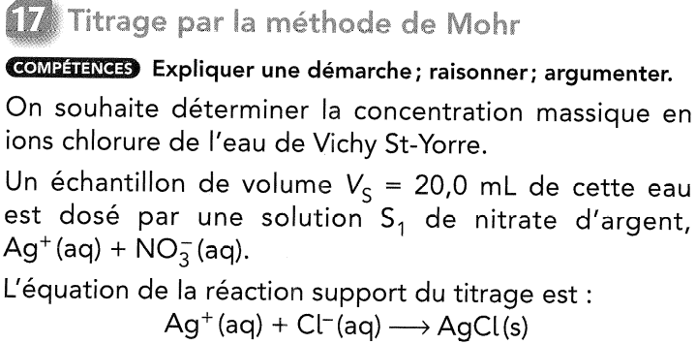
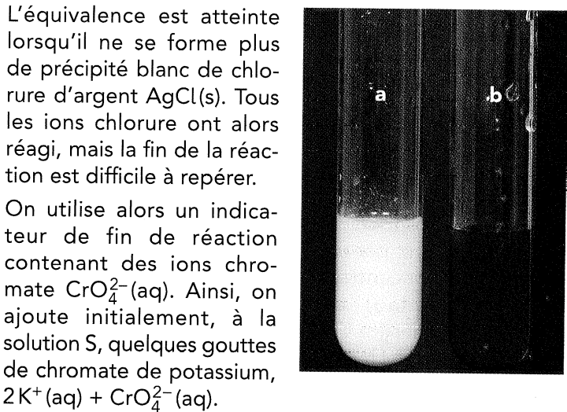

Approfondissement : p 484 nº 23 (Bac)
Practical Request : Dosage colorimétrique de l’eau oxygénée

Teacher : | Olivier KUGLER
Date : | 04 / 04 / 2014
Time : | 13 h 30
Room : | 402
Class : | TS1
Number of sets : | 11

Students
Burette graduée 25 mL + porte burette | Pipette graduée 10 mL
Agitateur magnétique + turbulent | Eprouvette graduée 100 mL
2 Erlenmeyer 100 mL | Fiole jaugée 100 mL + bouchon
3 Béchers 50 mL | Pipette jaugée 10 mL + pipeteur
Pissette d’eau distillée | Verre à pied

Teacher
Solution : 500 mL Peroxyde d’hydrogène à 1,0 volume
Solution : 700 mL Permanganate de potassium à 2,0.10⁻² mol.L⁻¹
Solution : 300 mL Acide sulfurique à 0,5 mol.L⁻¹
3 Béchers 200 mL

